GUÍA DE USUARIO
COTAIPECCVC

GUÍA DE USUARIO
COTAIPECCVC

COMISIÓN DE TRANSPARENCIA Y ACCESO A LA INFORMACIÓN PÚBLICA DEL ESTADO DE CAMPECHE
Contenido
REQUISITOS DE OPERACIÓN PARA EL SISTEMA DE PORTALES DE OBLIGACIONES DE TRANSPARENCIA (ADMINISTRADOR DE SUJETO OBLIGADO) 2
INGRESO AL SIPOT (ADMINISTRADOR DE SUJETO OBLIGADO) 3
ANTES DE REALIZAR LA CARGA DE LA INFORMACIÓN 4
INTEGRACIÓN DE LA INFORMACIÓN EN LOS FORMATOS 4
TIPOS DE CARGA DISPONIBLES EN EL SIPOT 5
CAMPOS OBLIGATORIOS DE LLENADO 5
CARGA DE INFORMACIÓN 10
CARGA DE INFORMACIÓN A TRAVÉS DE FORMULARIOS WEB. 11
ALTA DE INFORMACIÓN A TRAVÉS DE LA HERRAMIENTA DE CARGA MASICA CON ARCHIVOS DE EXCEL 14
BAJA DE INFORMACIÓN CARGADA 18
CAMBIO DE INFORMACIÓN 26
COPIAR / BORRAR INFORMACIÓN (Opciones Avanzadas) 34
ELIMINAR INFORMACIÓN 37

REQUISITOS DE OPERACIÓN PARA EL SISTEMA DE PORTALES DE OBLIGACIONES DE TRANSPARENCIA (ADMINISTRADOR DE SUJETO OBLIGADO)
- Equipo de cómputo conectado a Internet.
- Navegador de internet, preferentemente Mozilla Firefox o Chrome (No se recomienda el uso de Internet Explorer)
- Usuario y contraseña de Administrador de Sujeto Obligado.
- Conocimiento básico de Excel.
- Contar con los Lineamientos Técnicos Generales (LTG).
- Contar con el diccionario de datos.
- Habilitar las ventanas emergentes de tu navegador correspondientes al sitio de la Plataforma Nacional de Transparencia.

INGRESO AL SIPOT (ADMINISTRADOR DE SUJETO OBLIGADO)
Para ingresar como administrador de sujeto obligado, es necesario acceder a la siguiente dirección electrónica: www.plataformadetransparencia.org.mx.
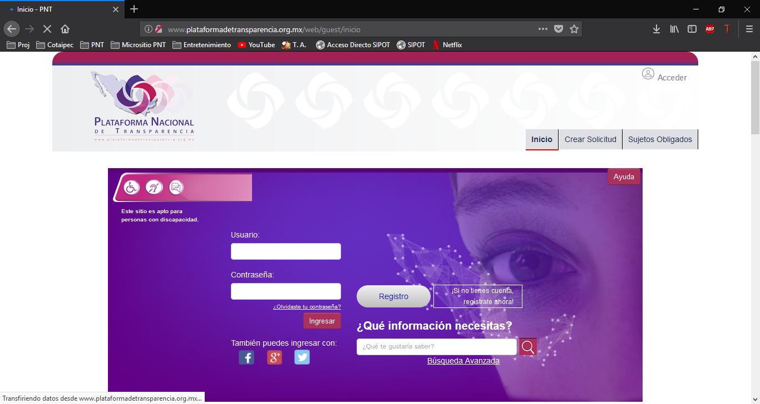

En el portal de la Plataforma Nacional de Transparencia, ingrese los siguientes datos:
- USUARIO: Es el correo electrónico proporcionado por el Organismo Garante para la administración de la Plataforma Nacional de Transparencia.
- CONTRASEÑA: Determinada por el Sujeto Obligado
Una vez escritos los datos hacer clic al botón Ingresar.

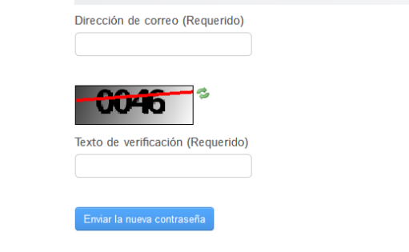
NOTA: En caso de olvidar la contraseña, seleccionar la opción ¿Olvidaste tu contraseña?
Ingresar los datos requeridos y seleccionar la opción “Enviar nueva contraseña”. Las opciones de restablecimiento serán enviadas al correo electrónico utilizado para la administración de la PNT.

ANTES DE REALIZAR LA CARGA DE LA INFORMACIÓN
Antes de integrar al SIPOT la información contenida en los formatos, es importante considerar lo siguiente:
- Revisar, en los LTG, el artículo, la fracción y el inciso específico de cada obligación y comprenderlos.
- Revisar las explicaciones contextuales que brindan los LTG.
- Revisar y analizar los criterios sustantivos y adjetivos solicitados.
- Comprender la estructura del formato en el que debe capturarse la información.
- Revisar las pautas que proporciona el diccionario de datos para el llenado de cada formato.

INTEGRACIÓN DE LA INFORMACIÓN EN LOS FORMATOS

Una vez que se cuenta con la información correspondiente a alguna fracción, es necesario prepararla conforme se solicita en el formato, atendiendo a lo que se pide en cada campo, a las especificaciones para su llenado (de acuerdo con el diccionario de datos) y a la distribución de formatos que se haya realizado entre las diversas áreas administrativas del sujeto obligado.
La distribución de los formatos para su llenado, entre las diversas Unidades Administrativas, considera tres posibilidades que determinan el tipo de integración y organización de la información para su posterior carga en el SIPOT:
- Cuando una unidad administrativa llena la totalidad de la información (columnas y registros), es decir, toda la información que se requiere se encuentra en sus archivos.
- Cuando varias unidades administrativas deben llenar un mismo formato. Esto puede ocurrir cuando varias áreas son responsables de un mismo asunto, por ejemplo, los trámites y servicios que ofrecen. En este caso, el titular de la unidad de transparencia debe asignar el mismo formato a las diferentes áreas que generan la información; cada una de ellas se hace cargo de organizar, integrar e incorporar en el formato la información de los asuntos que están bajo su responsabilidad.
- Cuando diferentes unidades administrativas deben llenar registros parciales de un formato, es decir, sólo algunas columnas de un asunto. En este caso, el titular de la unidad de transparencia designa a una unidad como “integradora” de la información. Esta área integra y organiza la información que recopila de las unidades involucradas y es también la encargada de subir la información al SIPOT.

TIPOS DE CARGA DISPONIBLES EN EL SIPOT
La carga de la información en el SIPOT, se puede hacer a través del Formulario Web (en el caso de aquella información que contiene pocos registros) y mediante archivos de Excel.
La decisión de cuál es la opción más adecuada dependerá de la cantidad de información que se necesita incorporar en cada formato. Cuando el formato requiere mucha información o la información que genera el sujeto obligado es abundante, es cuando se necesita una carga masiva a través de un archivo de Excel. En cambio, si los registros a llenar son pocos puede ser más ágil emplear el formulario web.

CAMPOS OBLIGATORIOS DE LLENADO
Independientemente del tipo de información y la manera en que ésta se cargue y se suba al SIPOT (vía formulario Web o archivo de Excel), en todos los formatos hay cuatro campos básicos que siempre deberán llenarse:
- Área responsable de la información. Esta es el área o la unidad administrativa que cuenta con la información, o es la encargada de actualizar la información requerida en cada uno de los formatos que le fueron asignados.
- Año. Corresponde al año al que pertenece la información que se desea “subir” al SIPOT. Sirve para referenciar qué información debe copiarse o borrarse en el Módulo “Opciones Avanzadas”. Tiene el mismo sentido que el campo “Ejercicio”.
- Fecha de actualización: Es el día, mes y año en que el sujeto obligado generó o modificó la información que debe publicar en su portal de Internet y en la Plataforma Nacional.
- Fecha de validación: Es el día, mes y año en que se confirma que la información publicada en la Plataforma Nacional y/o en el portal de Internet es la más actualizada de conformidad con la Tabla de actualización y conservación de la información. Esta fecha siempre debe ser igual o posterior a la de actualización;
NOTA: En caso de que en el periodo que se reporta, el sujeto obligado no haya generado información, también resulta necesario llenar los campos ejercicio y periodo.

DESCARGA DE FORMATOS
Para descargar los formatos en blanco, que se utilizarán para la carga de la información, siga los siguientes pasos:

- Seleccionar la opción Portales de Obligaciones de Transparencia del Menú Inicio, ubicado en la parte superior de la página de la PNT.
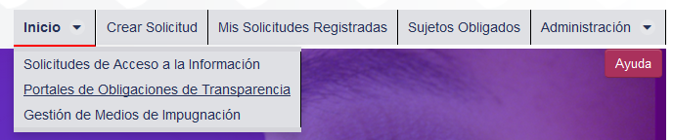
- Seleccionar la opción Carga de Información / Carga de Archivos del Menú del Sistema, como se muestra en la siguiente imagen.
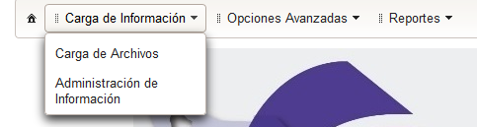

- A continuación, se muestran precargados los siguientes datos: Organismo Garante, Normatividad, Sujeto Obligado, Unidad Administrativa y Usuario vinculado a la Unidad Administrativa por lo que solo es necesario hacer clic al botón Buscar.
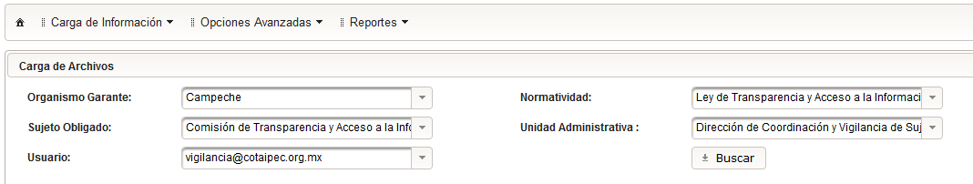
- A continuación, se visualiza en la parte izquierda de la ventana, la lista de Fracciones y Formatos que tiene asignada la unidad administrativa. En caso de que la Lista no se visualice, será necesario EXPANDIR el artículo que se desea consultar haciendo clic en el Triángulo ubicado a un costado del Artículo que se muestra en la siguiente imagen.
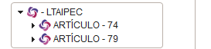
- De esta manera, se muestran todos los formatos que fueron asignados a la Unidad Administrativa.
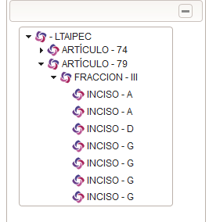
- Una vez que se han visualizado los formatos, seleccione el Formato que se desea descargar, como se muestra en la siguiente imagen.
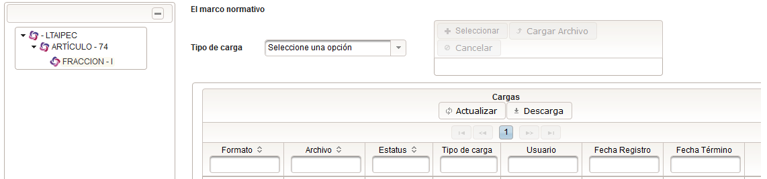
- A continuación, haga clic al botón Descarga

- Se mostrará la siguiente ventana, donde deberá especificar la ubicación en que se desea guardar el formato en blanco.
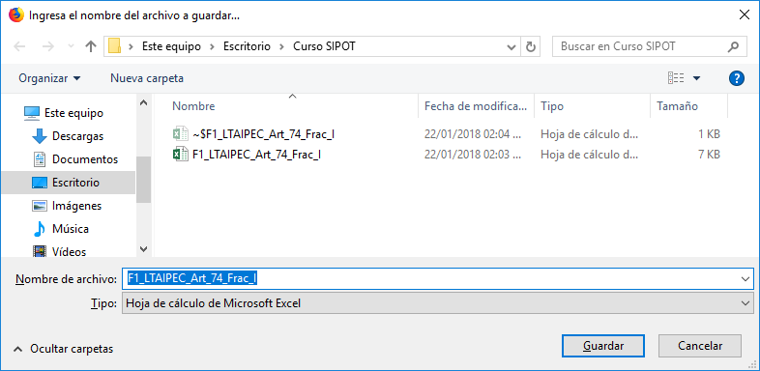
- Una vez descargado, proceder a llenar la información, siguiendo los criterios establecidos en los Lineamientos Técnicos Generales y considerando el Diccionario de Datos para evitar errores en la carga.

CARGA DE INFORMACIÓN

CARGA DE INFORMACIÓN A TRAVÉS DE FORMULARIOS WEB.
Este tipo de carga se puede utilizar cuando los registros que se desean publicar son pocos. En esta situación, no resulta necesario realizar la carga masiva a través de archivos de Excel.
Para llevar a cabo este procedimiento, siga los siguientes pasos, una vez que haya iniciado la sesión:
- Seleccionar la opción Portales de Obligaciones de Transparencia del Menú Inicio, ubicado en la parte superior de la página de la PNT.
- Seleccionar la opción Carga de Información / Administración de la Información del Menú del Sistema, como se muestra en la siguiente imagen.
- A continuación, se muestran precargados los siguientes datos: Organismo Garante, Normatividad, Sujeto Obligado, Unidad Administrativa y Usuario por lo que solo es necesario hacer clic al botón Buscar.
14
- A continuación, se visualiza en la parte izquierda de la ventana, la lista de Fracciones y Formatos que tiene asignada la unidad administrativa. En caso de que la Lista no se visualice, será necesario EXPANDIR el artículo que se desea consultar haciendo clic en el Triángulo ubicado a un costado del Artículo que se muestra en la siguiente imagen.
- De esta manera, se muestran todos los formatos que fueron asignados a la Unidad Administrativa.
- Una vez que se han visualizado los formatos, seleccione el Formato en el que desea agregar un registro mediante Formulario Web y haga clic al botón Buscar para obtener la lista de todos los registros que se han cargado en este formato, en caso de que desee visualizar la información.
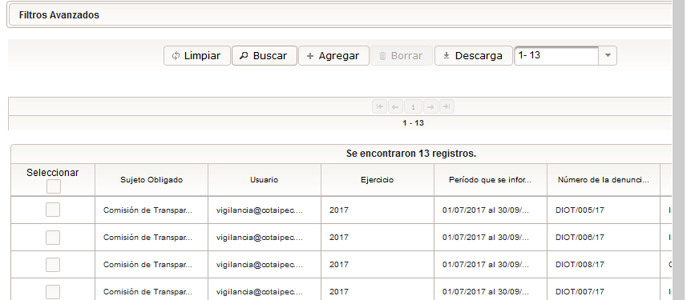

- Para iniciar el proceso de carga de la Información Mediante Formulario Web, haga clic al botón AGREGAR.
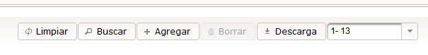
- A continuación, se muestra una ventana en la que deberá proporcionar la información correspondiente a la fracción con la que se está trabajando. Para guardar la información, haga clic al botón AGREGAR ubicado en la parte superior de la ventana.
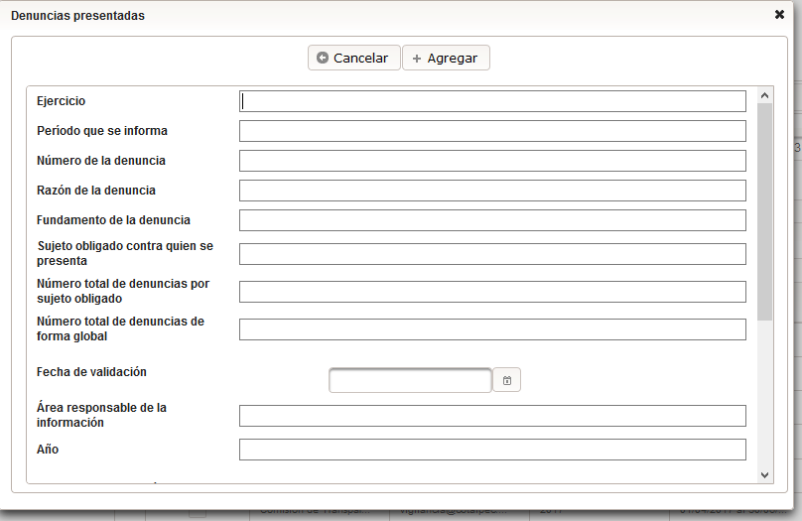

NOTA: Para poder visualizar el acuse correctamente que se genera al momento de guardar la información, es necesario PERMITIR AL NAVEGADOR (Google Chrome o Mozilla Firefox) que muestre ventanas emergentes, debido a que el acuse de carga se muestra a través del uso de estas últimas.

ALTA DE INFORMACIÓN A TRAVÉS DE LA HERRAMIENTA DE CARGA MASICA CON ARCHIVOS DE EXCEL

Este tipo de carga se utiliza cuando la cantidad de registros que se desean publicar en la PNT son numerosos. Ante esta situación no se recomienda la carga de información a través de formularios web.
Para llevar a cabo este procedimiento, siga los siguientes pasos, una vez que haya iniciado la sesión:
- Seleccionar la opción Portales de Obligaciones de Transparencia del Menú Inicio, ubicado en la parte superior de la página de la PNT.
- Seleccionar la opción Carga de Información / Carga de Archivos del Menú del Sistema, como se muestra en la siguiente imagen.
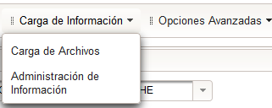
- A continuación, se muestran precargados los siguientes datos: Organismo Garante, Normatividad, Sujeto Obligado, Unidad Administrativa y Usuario vinculado a la Unidad Administrativa por lo que solo es necesario hacer clic al botón Buscar.
- A continuación, se visualiza en la parte izquierda de la ventana, la lista de Fracciones y Formatos que tiene asignada la unidad administrativa. En caso de que la Lista no se visualice, será necesario EXPANDIR el artículo que se desea consultar haciendo clic en el Triángulo ubicado a un costado del Artículo que se muestra en la siguiente imagen.
- De esta manera, se muestran todos los formatos que fueron asignados a la Unidad Administrativa.
- Una vez que se han visualizado los formatos, seleccione el Formato en el que realizar la carga masiva. A continuación, se presenta la siguiente pantalla, en donde podemos observar que la nueva interfaz del Sistema de Portales de Obligaciones de Transparencia, nos ofrece 3 procedimientos posibles para realizar:
  - ALTA: Permite agregar registros nuevos a los ya existentes (añadir registros de la interfaz anterior). Es importante considerar que esta opción no sustituye información previamente publicada.
  - BAJA: Permite eliminar registros existentes en la Plataforma Nacional de Transparencia, de acuerdo con el procedimiento que se abordará posteriormente.
  - CAMBIO: Permite realizar actualizaciones y/o correcciones a la información que ya se encuentra publicada en la Plataforma Nacional de Transparencia, siguiendo el procedimiento que se abordará posteriormente

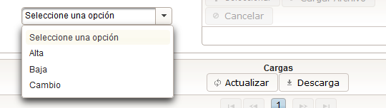

- Seleccione la opción ALTA, y posteriormente el Botón SELECCIONAR como se muestra a continuación:
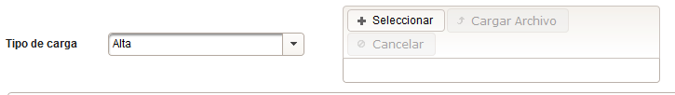
- Seleccionar el archivo que contiene la información que se desea cargar y hacer clic al botón ABRIR.
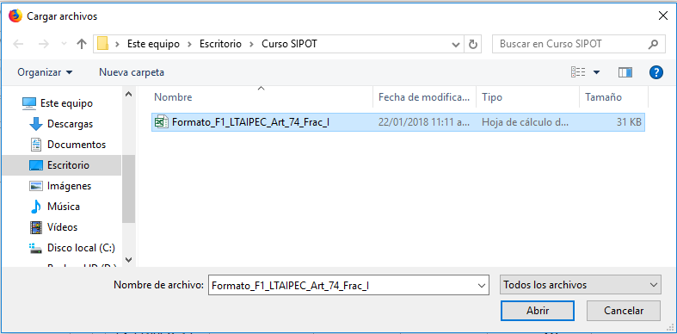
- A continuación, hacer clic al botón CARGAR ARCHIVO para iniciar el proceso de carga.

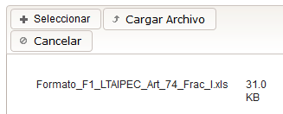

- Al hacer clic al botón CARGAR ARCHIVO se agregará a la lista inferior, donde se podrá tener un histórico de los procedimientos realizados, así como para obtener el acuse de carga o en su defecto, el archivo con el informe de errores en caso de que haya existido algún problema con el formato.
Los estados que se pueden esperar son los siguientes:
  - INICIADO: Indica que el formato se agregó a la cola de carga.
  - PROCESANDO: Indica que el sistema inicio el proceso de carga.
  - TERMINADO: Indica que se realizó la carga de la información correctamente (Se puede descargar el acuse de carga).
  - ERRORES: Indica que existió algún error en el formato (Será necesario descargar el INFORME DE ERRORES para su análisis y corrección)
Es importante considerar, que, para el seguimiento de la carga, se deberá utilizar el botón ACTUALIZAR ubicado en la parte superior de la lista de procedimientos, como se muestra en la siguiente imagen.
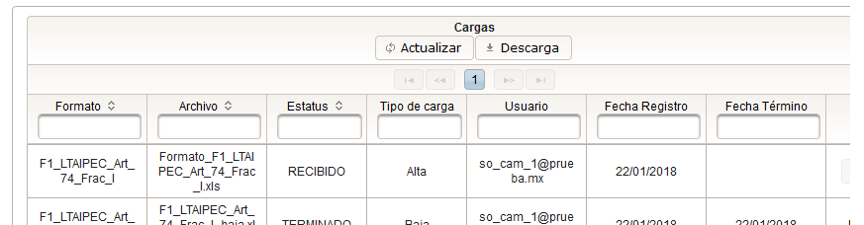
Para realizar la descarga del Acuse, así como para el Informe de Errores, será necesario desplazarnos hasta la última columna, en que se muestran las opciones de descarga.
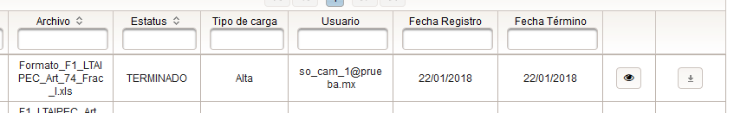

BAJA DE INFORMACIÓN CARGADA
Este procedimiento, se utiliza cuando se desea eliminar registros previamente cargados en la Plataforma Nacional de Transparencia, siendo particularmente útil cuando se desea eliminar la información de un Ejercicio, una vez que se ha vencido el Plazo de Conservación que establece la Tabla de Actualización y Conservación de la Información.
Para realizar el procedimiento de baja, siga los siguientes pasos:
- Seleccionar la opción Portales de Obligaciones de Transparencia del Menú Inicio, ubicado en la parte superior de la página de la PNT.
- Seleccionar la opción Carga de Información / Administración de la Información del Menú del Sistema, como se muestra en la siguiente imagen.

- A continuación, se muestran precargados los siguientes datos: Organismo Garante, Normatividad, Sujeto Obligado, Unidad Administrativa y Usuario vinculado a la Unidad Administrativa por lo que solo es necesario hacer clic al botón Buscar.

- A continuación, se visualiza en la parte izquierda de la ventana, la lista de Fracciones y Formatos que tiene asignada la unidad administrativa. En caso de que la lista no se visualice, será necesario EXPANDIR el artículo que se desea consultar haciendo clic en el Triángulo ubicado a un costado del Artículo que se muestra en la siguiente imagen.
- De esta manera, se muestran todos los formatos que fueron asignados a la Unidad Administrativa.

- Hacer clic en el formato que contiene la información que se desea dar de baja y a continuación activar el botón BUSCAR, ubicado en la parte inferior de los filtros avanzados, como se muestra en la siguiente imagen: 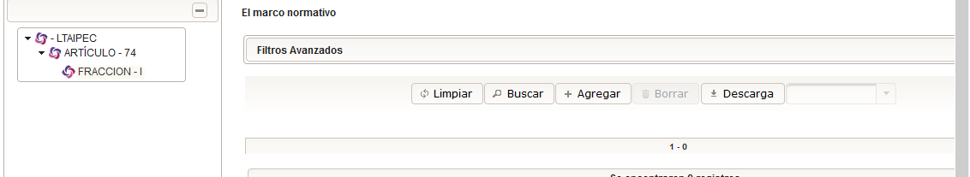

- A continuación se mostrarán todos los registros que pertenecen al formato con el que se está trabajando.
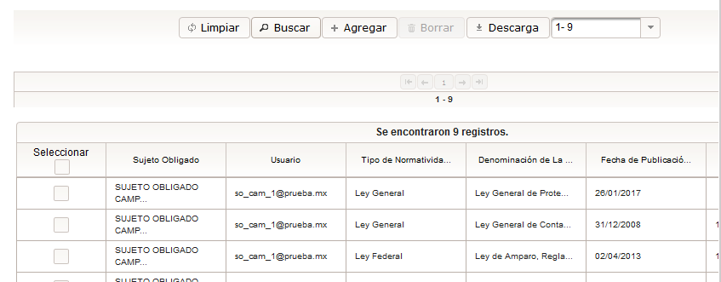

- Seleccione el botón DESCARGA que se muestra en la siguiente imagen y que contiene el número de registros disponibles vinculados al formato con el que se está trabajando.
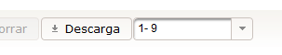
Este paso es fundamental, debido a que para poder realizar la operación de Baja de la Información, es necesario realizar una descarga del formato con el que se va a trabajar, mismo que contiene todos los registros que se encuentran cargados.

- Elija la ubicación en que desea guardar el archivo y haga clic al botón GUARDAR.

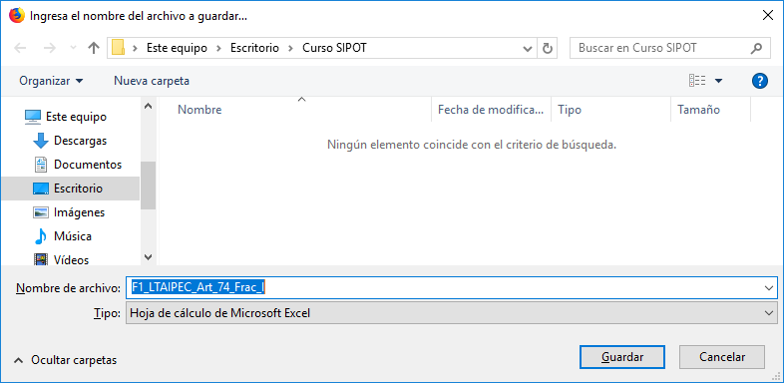

Una vez realizada la descarga, procedemos a abrir el archivo descargado, del que se desea dar de baja la información de algún ejercicio, observando que este archivo, en la Columna A, presenta un campo sin encabezado que contiene los datos encriptados de cada uno de los registros (datos encriptados que utiliza el sistema para determinar cuáles son los registros a eliminar), como se puede observar a continuación.
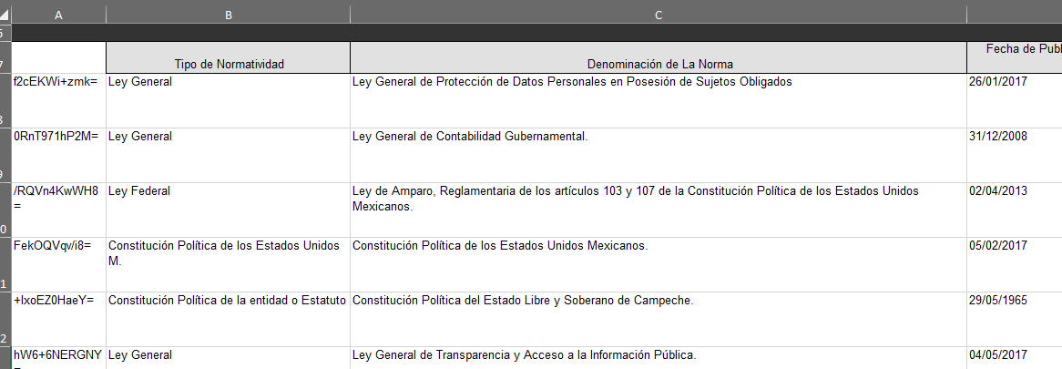

NOTA: No se debe de modificar por ninguna razón los valores encriptados que contienen las celdas de cada uno de los registros, de los contrario, se presentarán problemas al realizar la baja de la información.

Una vez descargado el formato, proceder a ELIMINAR los registros que se desean mantener publicados en la Plataforma Nacional de Transparencia, como se muestra en el siguiente ejemplo, en el que se desea dar de baja los registros correspondientes al ejercicio 2015.
Para Eliminar estos registros, seleccione la fila completa como se muestra a continuación y haga clic en el botón Eliminar:
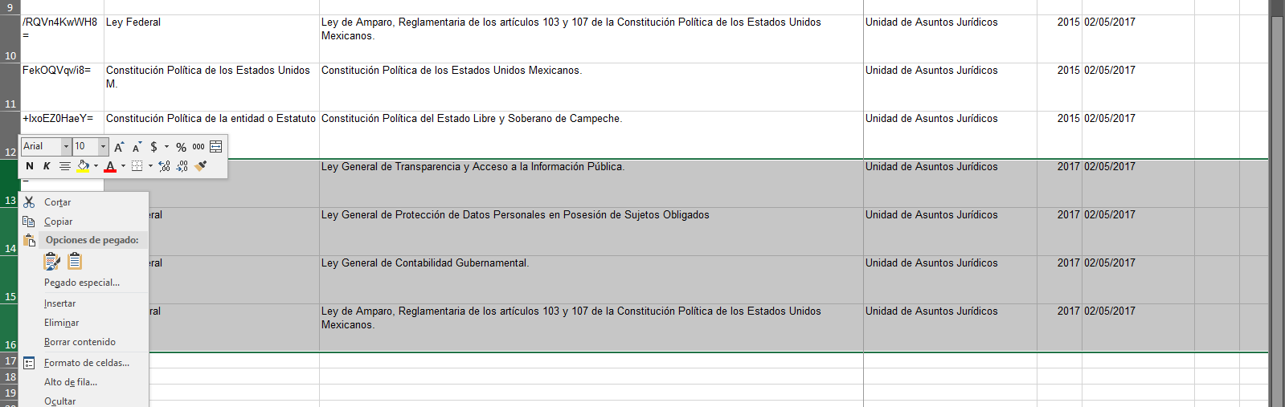

Observe que en el archivo descargado, UNICAMENTE se conservará la información que se desea eliminar del Sistema, en este ejemplo, todo lo relacionado al ejercicio 2015.
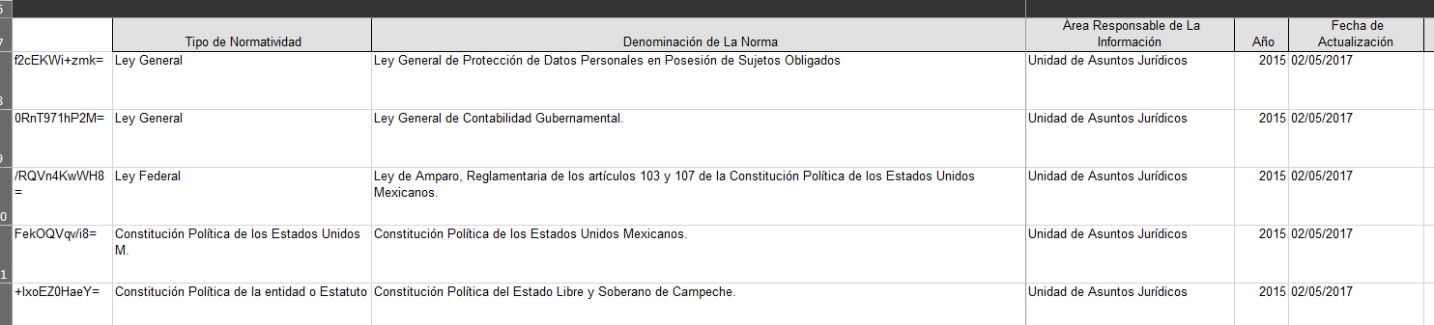

Procedemos ahora a guardar los cambios en el Formato de Excel y realizamos los siguientes pasos:
- Seleccionar la opción Carga de Información / Carga de Archivos del Menú del Sistema, como se muestra en la siguiente imagen.
- A continuación, se muestran precargados los siguientes datos: Organismo Garante, Normatividad, Sujeto Obligado, Unidad Administrativa y Usuario vinculado a la Unidad Administrativa por lo que solo es necesario hacer clic al botón Buscar.
- A continuación, se visualiza en la parte izquierda de la ventana, la lista de Fracciones y Formatos que tiene asignada la unidad administrativa. En caso de que la Lista no se visualice, será necesario EXPANDIR el artículo que se desea consultar haciendo clic en el Triángulo ubicado a un costado del Artículo que se muestra en la siguiente imagen.
- De esta manera, se muestran todos los formatos que fueron asignados a la Unidad Administrativa.
- Una vez que se han visualizado los formatos, seleccione el Formato en el que realizar la carga masiva. A continuación, se presenta la siguiente pantalla, en donde podemos observar que la nueva interfaz del Sistema de Portales de Obligaciones de Transparencia, nos ofrece 3 procedimientos posibles para realizar:
  - ALTA: Permite agregar registros nuevos a los ya existentes (añadir registros de la interfaz anterior). Es importante considerar que esta opción no sustituye información previamente publicada.
  - BAJA: Permite eliminar registros existentes en la Plataforma Nacional de Transparencia.
  - CAMBIO: Permite realizar actualizaciones y/o correcciones a la información que ya se encuentra publicada en la Plataforma Nacional de Transparencia, siguiendo el procedimiento que se abordará posteriormente

- Seleccione la opción BAJA y posteriormente el Botón SELECCIONAR como se muestra a continuación:
- Seleccionar el archivo que contiene la información con los registros que se desean dar de baja y hacer clic al botón ABRIR.
- A continuación, hacer clic al botón CARGAR ARCHIVO para iniciar el proceso de baja.

- Al hacer clic al botón CARGAR ARCHIVO se agregará a la lista inferior, donde se podrá tener un histórico de los procedimientos realizados, así como para obtener el acuse de carga o en su defecto, el archivo con el informe de errores en caso de que haya existido algún problema con el formato.
Es importante considerar, que para el seguimiento de la baja, se deberá utilizar el botón ACTUALIZAR ubicado en la parte superior de la lista de procedimientos, como se muestra en la siguiente imagen.
Al finalizar el procedimiento de baja, proceder a realizar la descarga del Acuse o del Informe de Errores en caso de que haya existido algún problema, por lo que será necesario desplazarnos hasta la última columna, en que se muestran las opciones de descarga.

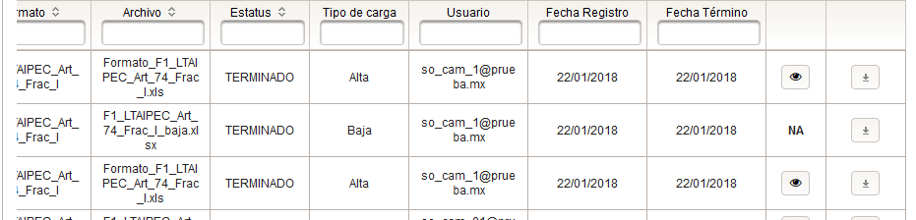

CAMBIO DE INFORMACIÓN
El procedimiento de cambio de información, puede ser útil cuando se desean modificar valores de registros previamente cargados a la Plataforma Nacional de Transparencia (en los que no implica la eliminación de registros completos). Puede ser utilizado en aquellos casos en que la conservación de la información únicamente se refiere a Vigente, por mencionar un ejemplo.
Para realizar el procedimiento de Cambio de información, siga los siguientes pasos:
- Seleccionar la opción Portales de Obligaciones de Transparencia del Menú Inicio, ubicado en la parte superior de la página de la PNT.
- Seleccionar la opción Carga de Información / Administración de la Información del Menú del Sistema, como se muestra en la siguiente imagen.

- A continuación, se muestran precargados los siguientes datos: Organismo Garante, Normatividad, Sujeto Obligado, Unidad Administrativa y Usuario vinculado a la Unidad Administrativa por lo que solo es necesario hacer clic al botón Buscar.

- A continuación, se visualiza en la parte izquierda de la ventana, la lista de Fracciones y Formatos que tiene asignada la unidad administrativa. En caso de que la lista no se visualice, será necesario EXPANDIR el artículo que se desea consultar haciendo clic en el Triángulo ubicado a un costado del Artículo que se muestra en la siguiente imagen.
- De esta manera, se muestran todos los formatos que fueron asignados a la Unidad Administrativa.

- Hacer clic en el formato que contiene la información que se desea dar de baja y a continuación activar el botón BUSCAR, ubicado en la parte inferior de los filtros avanzados, como se muestra en la siguiente imagen:

- A continuación se mostrarán todos los registros que pertenecen al formato con el que se está trabajando.

- Seleccione el botón DESCARGA que se muestra en la siguiente imagen y que contiene el número de registros disponibles vinculados al formato con el que se está trabajando.
Este paso es fundamental, debido a que para poder realizar la operación de Cambio de la Información, es necesario realizar una descarga del formato con el que se va a trabajar, mismo que contiene todos los registros que se encuentran cargados.

- Elija la ubicación en que desea guardar el archivo y haga clic al botón GUARDAR.

Una vez realizada la descarga, procedemos a abrir el archivo descargado, del que se desea realizar los cambios a la información de algún ejercicio, observando que este archivo, en la Columna A, presenta un campo sin encabezado que contiene los datos encriptados de cada uno de los registros (datos encriptados que utiliza el sistema para determinar cuáles son los registros a eliminar), como se puede observar a continuación.

NOTA: No se debe de modificar por ninguna razón los valores encriptados que contienen las celdas de cada uno de los registros, de lo contrario, se presentarán problemas al realizar los cambios en la información.

Una vez descargado el formato, proceder a realizar los cambios que se desean en la información publicada en la Plataforma Nacional de Transparencia, como se muestra en el siguiente ejemplo, en el que se desea cambiar la fecha de actualización de todos los registros correspondientes al ejercicio 2017.
Para realizar los cambios en estos registros, CAMBIE los datos como se muestra a continuación:
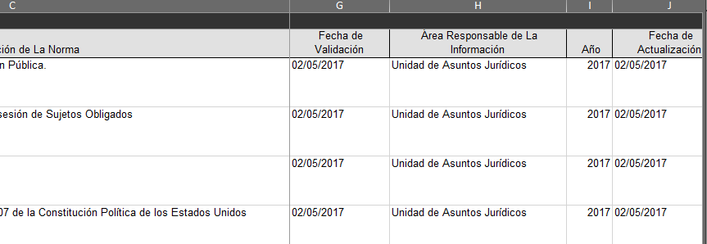

Observe que en el archivo descargado, UNICAMENTE es posible realizar cambios a la información publicada en el sistema, en este ejemplo, todas las fechas de actualización y validación.
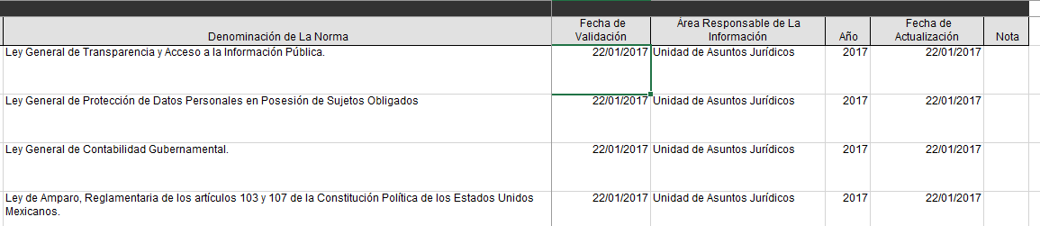

Procedemos ahora a guardar los cambios en el Formato de Excel y realizamos los siguientes pasos:
- Seleccionar la opción Carga de Información / Carga de Archivos del Menú del Sistema, como se muestra en la siguiente imagen.
- A continuación, se muestran precargados los siguientes datos: Organismo Garante, Normatividad, Sujeto Obligado, Unidad Administrativa y Usuario vinculado a la Unidad Administrativa por lo que solo es necesario hacer clic al botón Buscar.
- A continuación, se visualiza en la parte izquierda de la ventana, la lista de Fracciones y Formatos que tiene asignada la unidad administrativa. En caso de que la Lista no se visualice, será necesario EXPANDIR el artículo que se desea consultar haciendo clic en el Triángulo ubicado a un costado del Artículo que se muestra en la siguiente imagen.
- De esta manera, se muestran todos los formatos que fueron asignados a la Unidad Administrativa.
- Una vez que se han visualizado los formatos, seleccione el Formato en el que realizar los cambios. A continuación, se presenta la siguiente pantalla, en donde podemos observar que la nueva interfaz del Sistema de Portales de Obligaciones de Transparencia, nos ofrece 3 procedimientos posibles para realizar:
  - ALTA: Permite agregar registros nuevos a los ya existentes (añadir registros de la interfaz anterior). Es importante considerar que esta opción no sustituye información previamente publicada.
  - BAJA: Permite eliminar registros existentes en la Plataforma Nacional de Transparencia.
  - CAMBIO: Permite realizar actualizaciones y/o correcciones a la información que ya se encuentra publicada en la Plataforma Nacional de Transparencia.

- Seleccione la opción CAMBIO y posteriormente el Botón SELECCIONAR como se muestra a continuación:
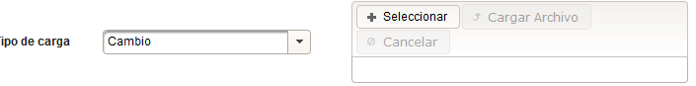
- Seleccionar el archivo que contiene la información con los registros ya modificados y hacer clic al botón ABRIR.
- A continuación, hacer clic al botón CARGAR ARCHIVO para iniciar el proceso de baja.

- Al hacer clic al botón CARGAR ARCHIVO se agregará a la lista inferior, donde se podrá tener un histórico de los procedimientos realizados, así como para obtener el acuse de carga o en su defecto, el archivo con el informe de errores en caso de que haya existido algún problema con el formato.
Es importante considerar, que para el seguimiento, se deberá utilizar el botón ACTUALIZAR ubicado en la parte superior de la lista de procedimientos, como se muestra en la siguiente imagen.
Al finalizar el procedimiento de CAMBIO, proceder a realizar la descarga del Acuse o del Informe de Errores en caso de que haya existido algún problema, por lo que será necesario desplazarnos hasta la última columna, en que se muestran las opciones de descarga.

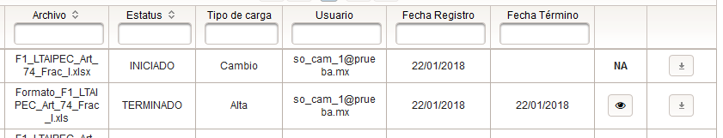

COPIAR / BORRAR INFORMACIÓN (Opciones Avanzadas)
Para realizar el procedimiento de COPIAR/BORRAR INFORMACIÓN, siga los siguientes pasos:
- Seleccionar la opción Portales de Obligaciones de Transparencia del Menú Inicio, ubicado en la parte superior de la página de la PNT.
- Seleccionar la opción Opciones Avanzadas Copiar/Borrar Información del Menú del Sistema, como se muestra en la siguiente imagen.
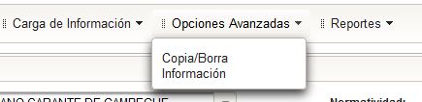

- A continuación, se muestran precargados los siguientes datos: Organismo Garante, Normatividad, Sujeto Obligado, Unidad Administrativa y Usuario vinculado a la Unidad Administrativa por lo que solo es necesario hacer clic al botón Buscar.

- A continuación, se visualiza en la parte izquierda de la ventana, la lista de Fracciones y Formatos que tiene asignada la unidad administrativa. En caso de que la lista no se visualice, será necesario EXPANDIR el artículo que se desea consultar haciendo clic en el Triángulo ubicado a un costado del Artículo que se muestra en la siguiente imagen.
- De esta manera, se muestran todos los formatos que fueron asignados a la Unidad Administrativa.

- A continuación, se muestra la siguiente imagen en donde es posible determinar el tipo de operación que se desea realizar pudiendo ser:
  - COPIAR INFORMACIÓN: Lo que resulta particularmente util, cuando se desea duplicar un bloque completo de la información publicada.
  - ELIMINAR INFORMACIÓN: Permite eliminar de manera masiva la información que ya se encuentra publicada en la Plataforma Nacional.
Para copiar información, active el botón Copiar información, especifique el año de origen y cual será el año de destino y haga clic al botón COPIAR como se muestra a continuación, como se muestra a continuación.

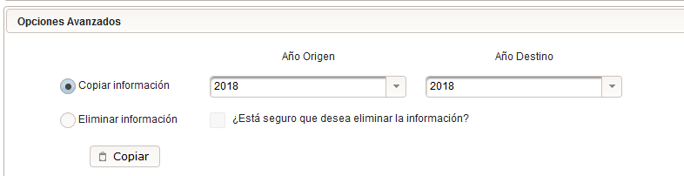

- En caso de ser necesario, utilice los filtros Avanzados de Busqueda para especificar de manera mas precisa la información que se desea copiar.
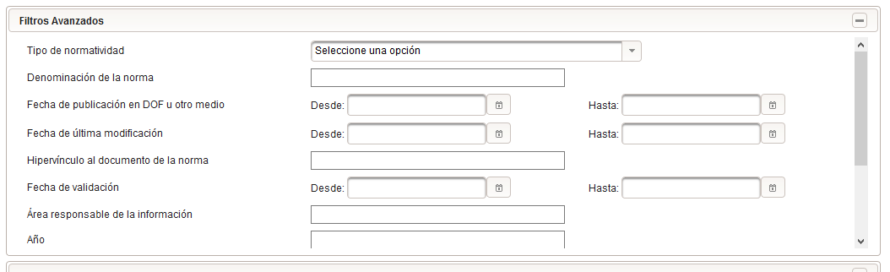
- Al hacer clic al botón COPIAR se agregará a la lista inferior, donde se podrá tener un histórico de los procedimientos realizados, así como para obtener el acuse de carga o en su defecto, el archivo con el informe de errores en caso de que haya existido algún problema al realizar el procedimiento de copia de la información.
Es importante considerar, que para el seguimiento, se deberá utilizar el botón ACTUALIZAR ubicado en la parte superior de la lista de procedimientos, como se muestra en la siguiente imagen.
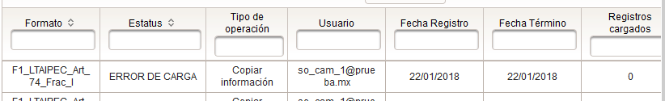
Al finalizar el procedimiento de COPIAR INFORMACIÓN, proceder a realizar la descarga del Acuse o del Informe de Errores en caso de que haya existido algún problema, por lo que será necesario desplazarnos hasta la última columna, en que se muestran las opciones de descarga.

ELIMINAR INFORMACIÓN
Para ELIMINAR información, active el botón Copiar información, especifique el año de origen y cual será el año de destino y haga clic al botón COPIAR como se muestra a continuación, como se muestra a continuación.

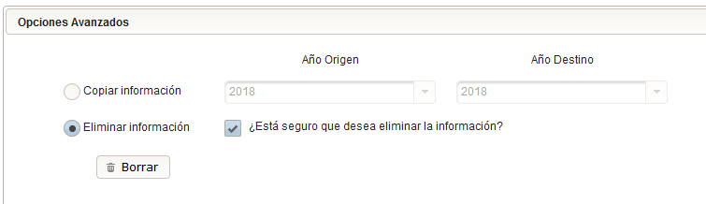

- Utilice los filtros Avanzados de Busqueda para especificar de manera mas precisa la información que se desea borrar.
- Al hacer clic al botón BORRAR será necesario confirmar el procedimiento, una vez confirmado, se agregará a la lista inferior, donde se podrá tener un histórico de los procedimientos realizados, así como para obtener el acuse de carga o en su defecto, el archivo con el informe de errores en caso de que haya existido algún problema al realizar el procedimiento de borrado de la información.
Es importante considerar, que para el seguimiento, se deberá utilizar el botón ACTUALIZAR ubicado en la parte superior de la lista de procedimientos, como se muestra en la siguiente imagen.
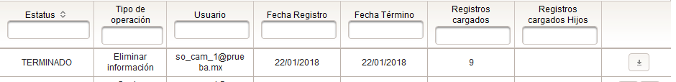
Al finalizar el procedimiento de BORRAR INFORMACIÓN, proceder a realizar la descarga del Acuse o del Informe de Errores en caso de que haya existido algún problema, por lo que será necesario desplazarnos hasta la última columna, en que se muestran las opciones de descarga.

